бюджетное профессиональное образовательное учреждение Вологодской области
«Череповецкий лесомеханический техникум им. В.П. Чкалова»

Специальность 09.02.07 «Информационные системы и программирование»

ОТЧЕТ ПО УЧЕБНОЙ ПРАКТИКЕ
УП по ПМ.03 РЕВЬЮИРОВАНИЕ ПРОГРАММНЫХ МОДУЛЕЙ

Выполнил студент 3 курса группы ИС-____
____________________________________
подпись ____________________________
место практики __________________________________________________________________

Период прохождения:
с «___» _______ 2026 г.
по «___» _______ 2026 г.

Руководитель практики: Лебедев М.А.
______________________________________
Оценка:_______________________________
«___» _______________________2026 года

г. Череповец
2026
СОДЕРЖАНИЕ

ВВЕДЕНИЕ 3
1 КОМПЛЕКС ДИАГРАММ IDEF0 4
1.1 Контекстная диаграмма IDEF0 4
1.2 Диаграмма декомпозиции 5
1.3 Диаграмма дерева узлов 6
1.4 Глоссарий 7
2 КОМПЛЕКС ДИАГРАММ UML 9
2.1 Диаграмма вариантов использования 9
2.2 Диаграмма классов 10
2.3 Диаграмма объектов 11
2.4 Диаграмма последовательности 12
2.5 Диаграмма состояний 13
2.6 Диаграмма деятельности 14
3 КОМПЛЕКС ДИАГРАММ BPMN 16
3.1 Диаграмма процесса верхнего уровня 16
4 КОМПЛЕКС ДИАГРАММ DFD 18
ЗАКЛЮЧЕНИЕ 19
СПИСОК ИСПОЛЬЗОВАННЫХ ИСТОЧНИКОВ 20

ВВЕДЕНИЕ

Автомобилестроение — одна из самых сложных отраслей промышленности. Создание одной машины требует слаженной работы множества подразделений: отделов продаж, планирования, снабжения и склада, а также сварочного, окрасочного и сборочного цехов и службы технического контроля. Хотя у каждого отдела свои специфические задачи, итоговый результат напрямую зависит от качества их взаимодействия.
Для изучения и оптимизации подобных сложных систем используются методы моделирования. Построение модели позволяет наглядно и однозначно отобразить бизнес-процессы предприятия, обнаружить «узкие места», разграничить зоны ответственности и сформулировать технические требования к информационной системе для автоматизации производства.
Цель практики – построить комплекс моделей предметной области «Производство автомобилей» в нотациях IDEF0, UML и BPMN и дать их описание. Для достижения цели поставлены следующие задачи:
- Построить контекстную диаграмму, диаграмму декомпозиции и дерево узлов IDEF0, составить глоссарий модели;
- Разработать диаграммы UML: вариантов использования, классов, объектов, последовательности, состояний и деятельности;
- Построить диаграммы BPMN для процесса выполнения заказа на автомобиль и подпроцесса производства;
- Рассмотреть назначение диаграмм потоков данных DFD и их связь с моделью IDEF0.
Объектом исследования является деятельность автомобильного завода по выпуску автомобилей под заказ, предметом – модели процессов этой деятельности. Все диаграммы построены в редакторе draw.io, отчёт оформлен в соответствии с ГОСТ 7.32–2017.

1 КОМПЛЕКС ДИАГРАММ IDEF0

IDEF0 – методология функционального моделирования, созданная на основе методологии SADT в рамках программы ICAM. IDEF0-модель представляет систему как совокупность взаимосвязанных функций и отвечает на вопросы, что делает система, что она преобразует, чем руководствуется и за счёт каких ресурсов работает. Порядок выполнения функций во времени модель не фиксирует.
Основными элементами нотации являются функциональный блок и стрелки. Блок изображается прямоугольником, его имя записывается глагольной фразой, а в правом нижнем углу ставится номер. Стрелки подходят к блоку с четырёх сторон и образуют так называемый интерфейс ICOM. В него входят: вход, выход, управление, механизм.

1.1 Контекстная диаграмма IDEF0

Контекстная диаграмма (рисунок 1) – вершина модели. Она содержит единственный блок A0 «Произвести автомобиль», который описывает деятельность завода в целом, и показывает связи этой деятельности с внешней средой. Под блоком указаны цель модели – описать процесс выпуска автомобиля от получения заказа до передачи готовой продукции и точка зрения руководителя производства, с позиции которого строится модель.
Входами функции являются «Заказ» и «Материалы». Управляющей стрелкой служит «Нормативная документация (ГОСТ, ТУ, чертежи)». Механизмы – «Рабочие» и «Оборудование». На выходе процесса получаются «Готовый автомобиль» и «Сопроводительная документация», которая передаётся вместе с автомобилем.
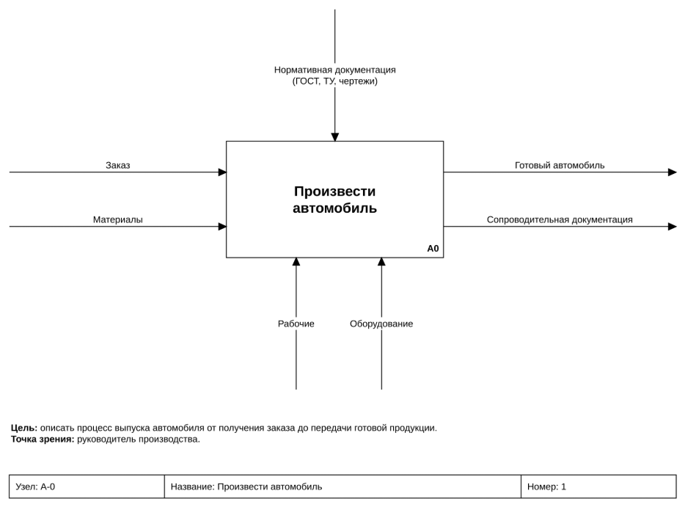
Рисунок 1 – Контекстная диаграмма IDEF0 «Произвести автомобиль»

1.2 Диаграмма декомпозиции

Диаграмма декомпозиции A0 (рисунок 2) раскрывает функцию «Произвести автомобиль» в виде пяти подфункций. Блоки расположены ступенчато, слева сверху вниз направо, в порядке их доминирования:
- A1 «Разработать документацию и подготовить производство» – по заказу формируются технологический процесс и план производства;
- A2 «Закупить и подготовить материалы» – материалы закупаются, проверяются и подготавливаются в соответствии с планом;
- A3 «Изготовить детали» – выполняются штамповка, сварка и окраска кузовных деталей, изготавливаются узлы;
- A4 «Собрать автомобиль» – из деталей и узлов выполняется общая сборка;
- A5 «Проконтролировать качество и выпустить автомобиль» – собранный автомобиль проверяется, оформляются документы, автомобиль выпускается.
Выход каждого блока служит входом следующего: «Техпроцесс и план производства», «Подготовленные материалы», «Детали и узлы», «Собранный автомобиль». Нормативная документация управляет всеми пятью функциями, рабочие участвуют в каждой из них, а оборудование используется в блоках A3 и A4. Входы «Заказ» и «Материалы», управление, механизмы и выходы диаграммы совпадают со стрелками контекстной диаграммы, что обеспечивает согласованность модели.
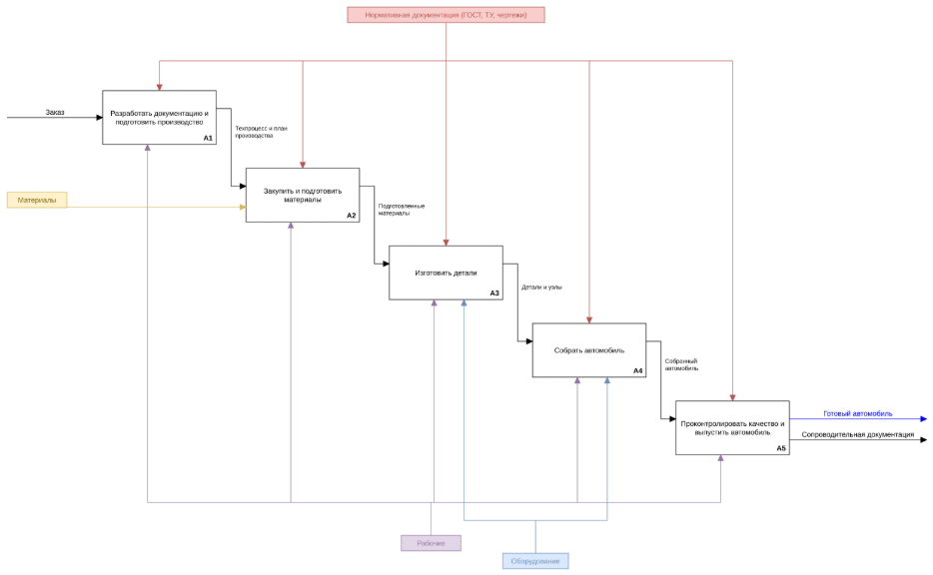
Рисунок 2 – Диаграмма декомпозиции A0

1.3 Диаграмма дерева узлов

Диаграмма дерева узлов (рисунок 3) показывает иерархию функций модели без стрелок и позволяет оценить её глубину и полноту. Корнем дерева является узел A0 «Произвести автомобиль». Второй уровень образуют узлы A1–A5, которые совпадают с блоками диаграммы декомпозиции. Третий уровень содержит декомпозицию функции A5 на две подфункции: A51 «Проверить качество автомобиля» и A52 «Оформить сопроводительную документацию».
Номер каждого узла образуется из номера родительского узла и порядкового номера функции на диаграмме. Благодаря этому по номеру сразу видно, к какой ветви модели относится функция.
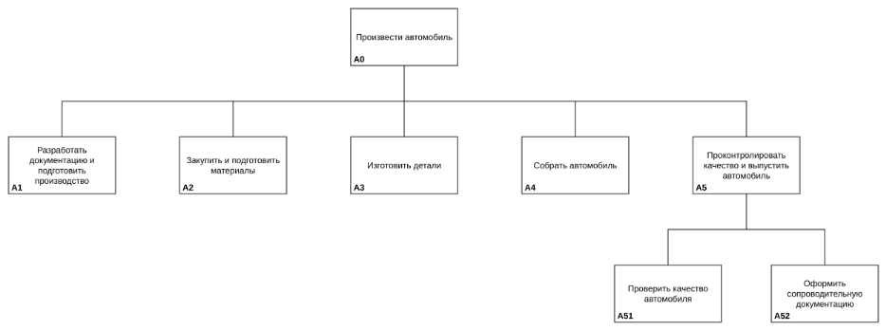
Рисунок 3 – Диаграмма дерева узлов модели «Произвести автомобиль»

1.4 Глоссарий

Глоссарий модели (таблица 1) содержит определения всех функций и стрелок, использованных на диаграммах IDEF0. Он нужен для того, чтобы все участники проекта одинаково понимали названия элементов модели. Для каждого элемента указан его тип в нотации IDEF0.
Таблица 1 – Глоссарий модели IDEF0 «Произвести автомобиль»
Наименование | Тип элемента | Определение
Произвести автомобиль | Функция A0 | Совокупность работ завода по выпуску автомобиля от получения заказа до передачи готовой продукции
Заказ | Вход | Заявка клиента или дилера с указанием модели, комплектации, цвета и количества автомобилей
Материалы | Вход | Металлопрокат, покупные комплектующие, лакокрасочные и расходные материалы
Нормативная документация (ГОСТ, ТУ, чертежи) | Управление | Стандарты, технические условия и конструкторская документация, которым должен соответствовать автомобиль
Рабочие | Механизм | Персонал цехов и служб завода, выполняющий операции производственного процесса
Оборудование | Механизм | Сварочные роботы, окрасочные камеры, сборочные конвейеры и инструмент
Готовый автомобиль | Выход | Автомобиль, прошедший контроль качества и готовый к передаче клиенту
Сопроводительная документация | Выход | Паспорт транспортного средства, сертификат соответствия и гарантийные документы
Техпроцесс и план производства | Внутренняя стрелка | Технологические карты операций и график выпуска, сформированные в блоке A1
Подготовленные материалы | Внутренняя стрелка | Материалы, прошедшие входной контроль и подготовленные к обработке
Детали и узлы | Внутренняя стрелка | Окрашенный кузов, двигатель, трансмиссия и другие узлы, готовые к сборке
Собранный автомобиль | Внутренняя стрелка | Автомобиль после общей сборки, передаваемый на контроль качества

2 КОМПЛЕКС ДИАГРАММ UML

UML (Unified Modeling Language) – унифицированный язык визуального моделирования, стандартизованный консорциумом OMG. Версия UML 2.5.1 определяет 14 типов диаграмм, которые делятся на структурные (они показывают статическое строение системы) и поведенческие (они показывают, как система работает и изменяется во времени). Основы языка, его нотация и приёмы моделирования подробно изложены авторами UML.
Для предметной области «Производство автомобилей» построены семь диаграмм: вариантов использования, две диаграммы классов, диаграмма объектов, последовательности, состояний и деятельности.

2.1 Диаграмма вариантов использования

Диаграмма вариантов использования (рисунок 4) описывает функциональность системы управления производством с точки зрения её пользователей. Граница системы показана прямоугольником «Система_Управления_Производством». Сверху расположены действующие лица: Менеджер, Инженер-технолог, Рабочий-сборщик и Контролёр ОТК. Снизу расположены внешние участники: Сервис_Склад и Поставщик.
Менеджер создаёт производственный заказ и просматривает его статус. Вариант «Создать производственный заказ» с помощью отношения include всегда включает проверку наличия комплектующих и формирование плана производства. Если комплектующих недостаточно, отношение extend добавляет вариант «Заказать комплектующие у поставщика». Инженер-технолог разрабатывает технологический процесс, рабочий-сборщик выполняет сборку и при необходимости сообщает о неисправности линии. Контролёр ОТК проводит контроль качества, который всегда включает оформление акта проверки и может расширяться отправкой автомобиля на доработку.
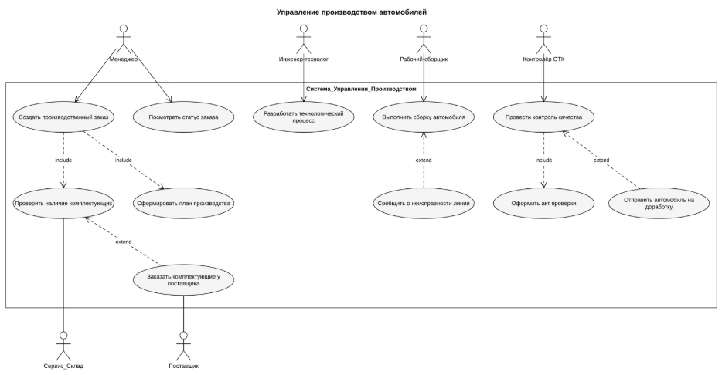
Рисунок 4 – Диаграмма вариантов использования «Управление производством автомобилей»

2.2 Диаграмма классов

Диаграмма классов (рисунок 5) описывает основные сущности предметной области, их атрибуты, методы и связи. Каждый класс изображён прямоугольником из трёх секций: имя, атрибуты и операции.
Классы «Инженер» и «Рабочий» наследуют общие атрибуты класса «Сотрудник» (идентификатор, ФИО, должность, дата приёма). Инженер разрабатывает технологический процесс для производственных заказов, рабочие закреплены за сборочной линией. Класс «Производственный заказ» связан с классом «Автомобиль» отношением агрегации: заказ объединяет один или несколько автомобилей. Отношение композиции между классами «Автомобиль» и «Комплектующие» показывает, что комплектующие являются составной частью автомобиля. Склад агрегирует комплектующие, поставщик поставляет их. Сборочная линия
собирает автомобили и передаёт их на контроль качества. На концах связей указаны кратности, например «1» и «1..*».
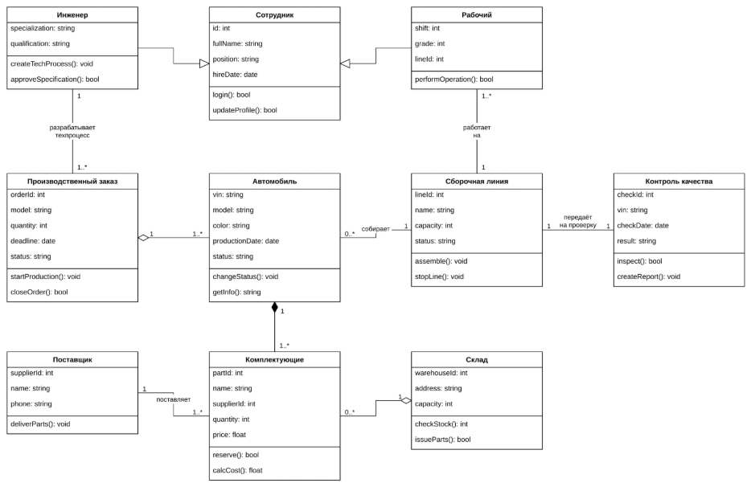
Рисунок 5 – Диаграмма классов предметной области «Производство автомобилей»

2.3 Диаграмма объектов

Диаграмма объектов (рисунок 7) показывает состояние системы в конкретный момент времени. Она построена на основе диаграммы классов из подраздела 2.2. Имя каждого объекта записано в формате «имя: класс» и подчёркнуто, а в секции атрибутов приведены конкретные значения.
Инженер Bykov (Быков С. С.) разработал технологический процесс для заказа order1024 на 50 автомобилей модели Sedan X. В заказ входит автомобиль car01 с VIN XTA21090001234, который собирает линия lineA1. Рабочий Petrov закреплён за этой линией. Результат контроля качества зафиксирован объектом check77 со значением result = «Годен». Связи между объектами являются экземплярами ассоциаций диаграммы классов.
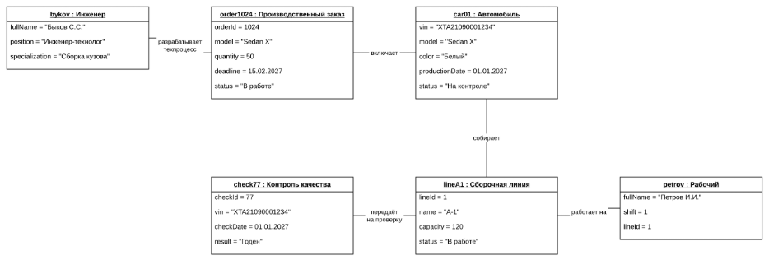
Рисунок 6 – Диаграмма объектов для заказа № 1024

2.4 Диаграмма последовательности

Диаграмма последовательности (рисунок 8) показывает обмен сообщениями между участниками при выполнении производственного заказа. Участники: менеджер, система управления производством, склад, сборочная линия и отдел контроля качества. Сплошные стрелки обозначают вызовы, пунктирные – ответы.
Менеджер создаёт заказ, система запрашивает у склада наличие комплектующих. Фрагмент «Проверка комплектующих» описывает две альтернативы: если комплектующие есть, система запускает сборку; если их недостаточно, то нет. Далее сборочная линия получает детали со склада и сообщает о завершении сборки. Фрагмент «Контроль качества» описывает две ситуации: если проверка пройдена, автомобиль передаётся на склад готовой продукции; если обнаружен брак, он отправляется на доработку. В конце менеджер получает сообщение о выполнении заказа.
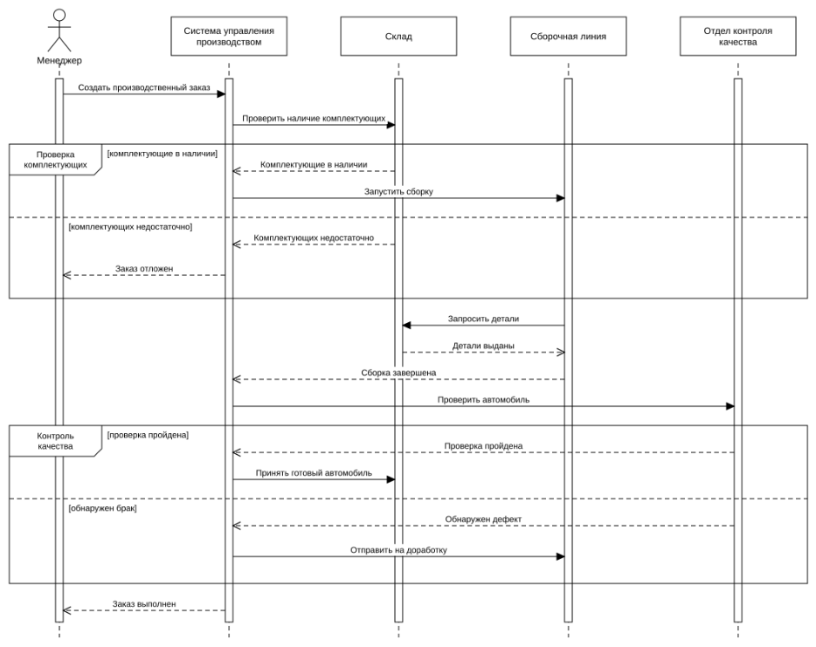
Рисунок 7 – Диаграмма последовательности выполнения производственного заказа

2.5 Диаграмма состояний

Диаграмма состояний (рисунок 9) описывает жизненный цикл объекта класса «Автомобиль». После начального псевдосостояния автомобиль находится в состоянии planned. Переходы между состояниями вызываются методами: start_assembly() переводит его в сборку, send_to_painting() – на покраску, send_to_inspection() – на контроль качества. Метод approve_car() переводит автомобиль в состояние ready, после чего ship_car() – в shipped. Метод reject_car() отправляет автомобиль на доработку. После доработки метод complete_rework() возвращает автомобиль на повторный контроль, а если дефект неустраним, scrap_car() переводит его в состояние scrapped.
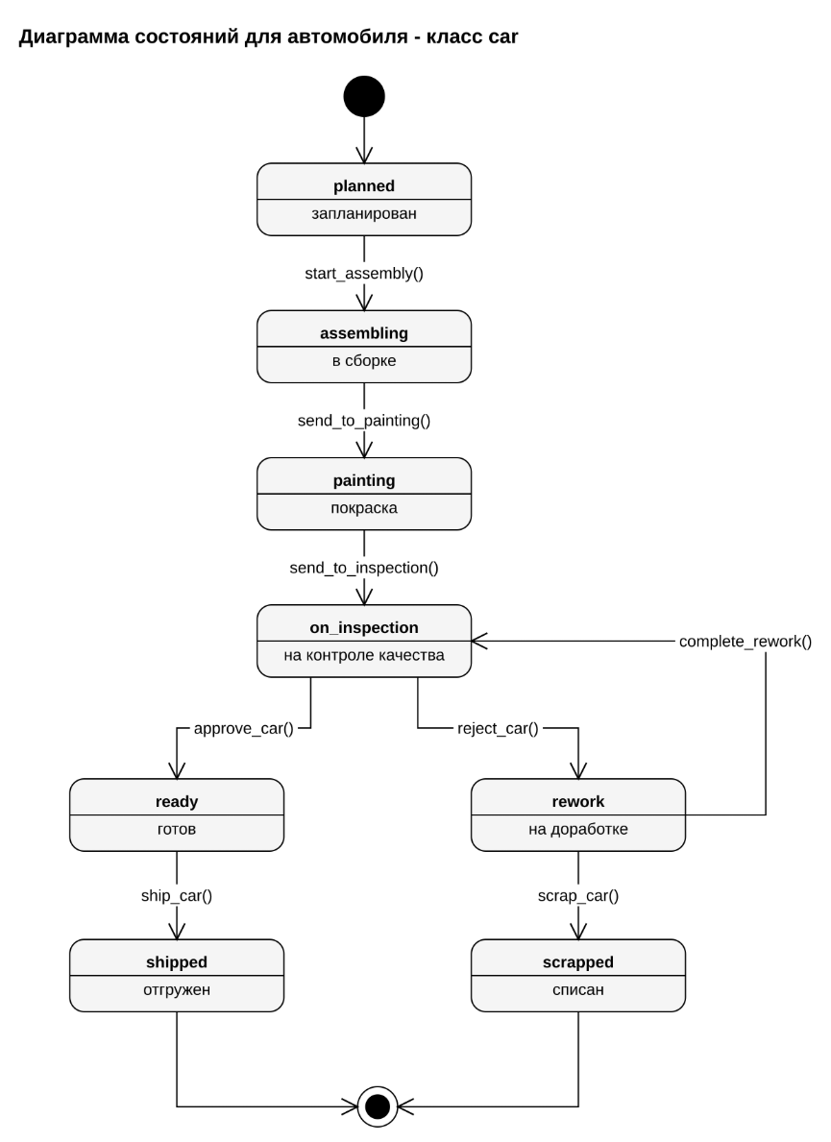
Рисунок 8 – Диаграмма состояний для класса «Автомобиль»

2.6 Диаграмма деятельности

Диаграмма деятельности (рисунок 10) описывает процесс выполнения заказа на автомобиль. Действия распределены по шести дорожкам: клиент, менеджер по продажам, отдел планирования, склад, сборочный цех и ОТК.
Клиент выбирает модель и комплектацию, менеджер проверяет возможность производства. Если производство невозможно, процесс завершается; если возможно, заключается договор. Клиент вносит предоплату. При неоплате менеджер отменяет заказ. После оплаты отдел планирования формирует производственный заказ, склад комплектует детали, сборочный цех выполняет сварку кузова, окраску и сборку. ОТК проверяет автомобиль. При браке он направляется на устранение дефектов и повторный контроль, годный автомобиль принимается на склад, передаётся менеджеру и выдаётся клиенту.
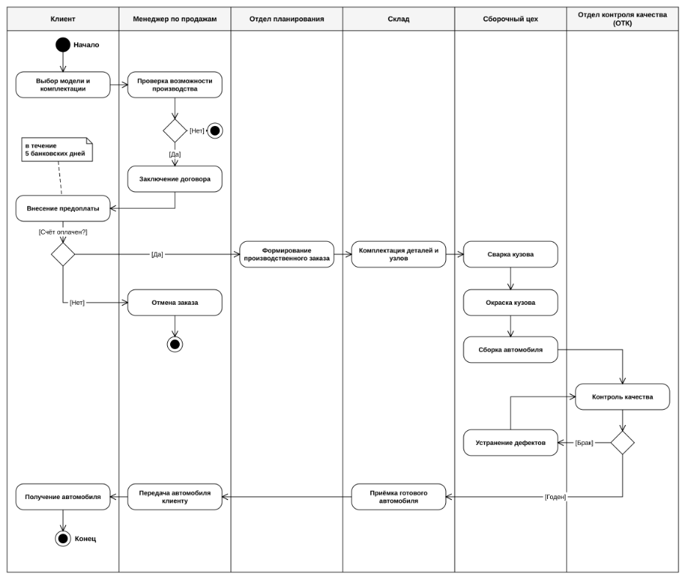
Рисунок 9 – Диаграмма деятельности «Выполнение заказа на автомобиль»

3 КОМПЛЕКС ДИАГРАММ BPMN

BPMN (Business Process Model and Notation) – нотация моделирования бизнес-процессов, разработанная консорциумом OMG. Актуальная версия – BPMN 2.0.2, нотация также утверждена как международный стандарт ISO/IEC 19510. BPMN показывает последовательность выполнения работ, участников процесса и обмен сообщениями между ними. Основные элементы нотации:
- Пулы и дорожки – участники процесса и их подразделения;
- События – то, что происходит в процессе;
- Задачи и подпроцессы – выполняемые работы;
- Шлюзы – точки ветвления и слияния потоков: исключающий и параллельный;
- Поток операций (сплошная стрелка) и поток сообщений (пунктирная стрелка между пулами).
Для предметной области построены диаграмма процесса верхнего уровня и диаграмма, детализирующая подпроцесс производства автомобиля.

3.1 Диаграмма процесса верхнего уровня

Диаграмма процесса верхнего уровня (рисунок 11) описывает выполнение заказа на автомобиль. Она содержит два пула. Пул «Клиент (дилер)» показан свёрнутым, так как его внутренний процесс не моделируется. Пул «Автомобильный завод» разделён на дорожки «Отдел продаж», «Производство» и «ОТК».
Процесс начинается с события «Заявка получена», которое запускается сообщением клиента. Отдел продаж принимает заказ и проверяет возможность производства. Исключающий шлюз «Производство возможно?» направляет процесс по одной из ветвей: при отказе клиент уведомляется, и процесс завершается событием «Заказ отклонён». При положительном решении заключается договор, который передаётся клиенту сообщением. Затем выполняется свёрнутый подпроцесс «Производство автомобиля». ОТК проверяет качество. Если обнаружен брак, производство устраняет дефекты и автомобиль проверяется повторно. Годный автомобиль передаётся клиенту вместе с документами, процесс завершается событием «Заказ выполнен».
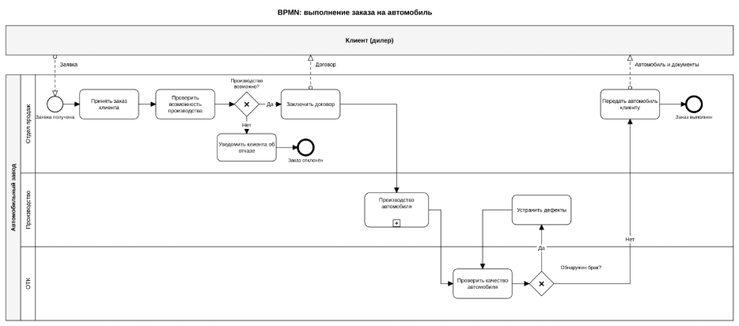
Рисунок 10 – Диаграмма BPMN «Выполнение заказа на автомобиль»

4 КОМПЛЕКС ДИАГРАММ DFD

DFD (Data Flow Diagrams) – диаграммы потоков данных, один из основных инструментов структурного анализа. Они показывают, как информация поступает в систему, какими процессами обрабатывается, где хранится и куда передаётся. Если IDEF0 описывает функции и ресурсы, то DFD описывает движение данных между функциями.
Основные элементы DFD:
- Внешняя сущность – источник или получатель данных вне системы, например клиент, поставщик или дилер;
- Процесс – преобразование входных данных в выходные, например «Зарегистрировать заказ» или «Учесть результаты контроля»;
- Поток данных – информация, передаваемая между элементами, например «Заявка на автомобиль» или «Акт проверки»;
- Накопитель данных – место хранения информации, например «Заказы», «Остатки комплектующих» или «Результаты контроля».
Для построения диаграмм используются нотации как и в IDEF0, модель DFD строится иерархически: контекстная диаграмма показывает систему и внешние сущности, а диаграммы нижних уровней детализируют процессы.
В отличие от IDEF0, на диаграммах DFD нет стрелок управления и механизмов, зато есть накопители данных. Это позволяет показать, где информация хранится между выполнением функций. Поэтому DFD естественно продолжает IDEF0-модель. Функциональная модель определяет, какие работы выполняет завод, а диаграммы потоков данных уточняют, какая информация нужна для этих работ.

ЗАКЛЮЧЕНИЕ

В ходе практики построен комплекс моделей предметной области «Производство автомобилей», который описывает деятельность завода с разных сторон.
Функциональная модель IDEF0 (включающая контекстную диаграмму, декомпозицию, дерево узлов и глоссарий) зафиксировала производственные функции, их входные и выходные данные, управляющие регламенты и необходимые ресурсы. Анализ показал, что сборка автомобиля представляет собой цепочку из пяти последовательных этапов: от запуска производства до финального контроля качества и сдачи готовой машины.
Набор UML-диаграмм детально охарактеризовал архитектуру системы управления заводом. С помощью диаграммы вариантов использования были выделены роли пользователей и их сценарии работы, диаграммы классов и объектов зафиксировали информационную структуру, а диаграммы последовательности, состояний и деятельности — логику работы системы, жизненный цикл изделия и алгоритм обработки заказа.
Нотация BPMN визуализировала сквозной процесс выполнения заказа, включая коммуникацию с клиентом, а также распараллеленное изготовление кузова и силового агрегата на этапе производства. Дополнительно определена роль диаграмм DFD как инструмента для детализации информационных потоков, дополняющего функциональную модель.
Поставленные задачи выполнены, цель практики достигнута. Построенные модели можно использовать для анализа производственного процесса и как основу технического задания на информационную систему управления производством.

СПИСОК ИСПОЛЬЗОВАННЫХ ИСТОЧНИКОВ

- draw.io: https://www.drawio.com/docs/
- ГОСТ 7.32–2017: protect.gost.ru/gost/details/7d280e43-7036-4a69-8e6e-d15867028343
- Стандарт IEEE 1320.1-1998: ieeexplore.ieee.org/document/749110
- Методология функционального моделирования: рекомендации по стандартизации: https://meganorm.ru/Data1/48/48889/index.htm
- Методология функционального моделирования IDEF0 https://kpfu.ru//staff_files/F1506701798/Metodichka_IDEF.pdf
- An introduction to UML diagrams: https://www.drawio.com/docs/diagram-types/uml/
- What makes a good UML diagram tool: https://www.drawio.com/docs/best-practice/uml-diagram-tools/
- Create UML class diagrams: https://www.drawio.com/blog/uml-class-diagrams
- Business Process Model and Notation (BPMN): https://www.omg.org/spec/BPMN/2.0.2
- Описание элементов DFD: sciencedirect.com/science/chapter/monograph/abs/pii/B9780750606837500172

